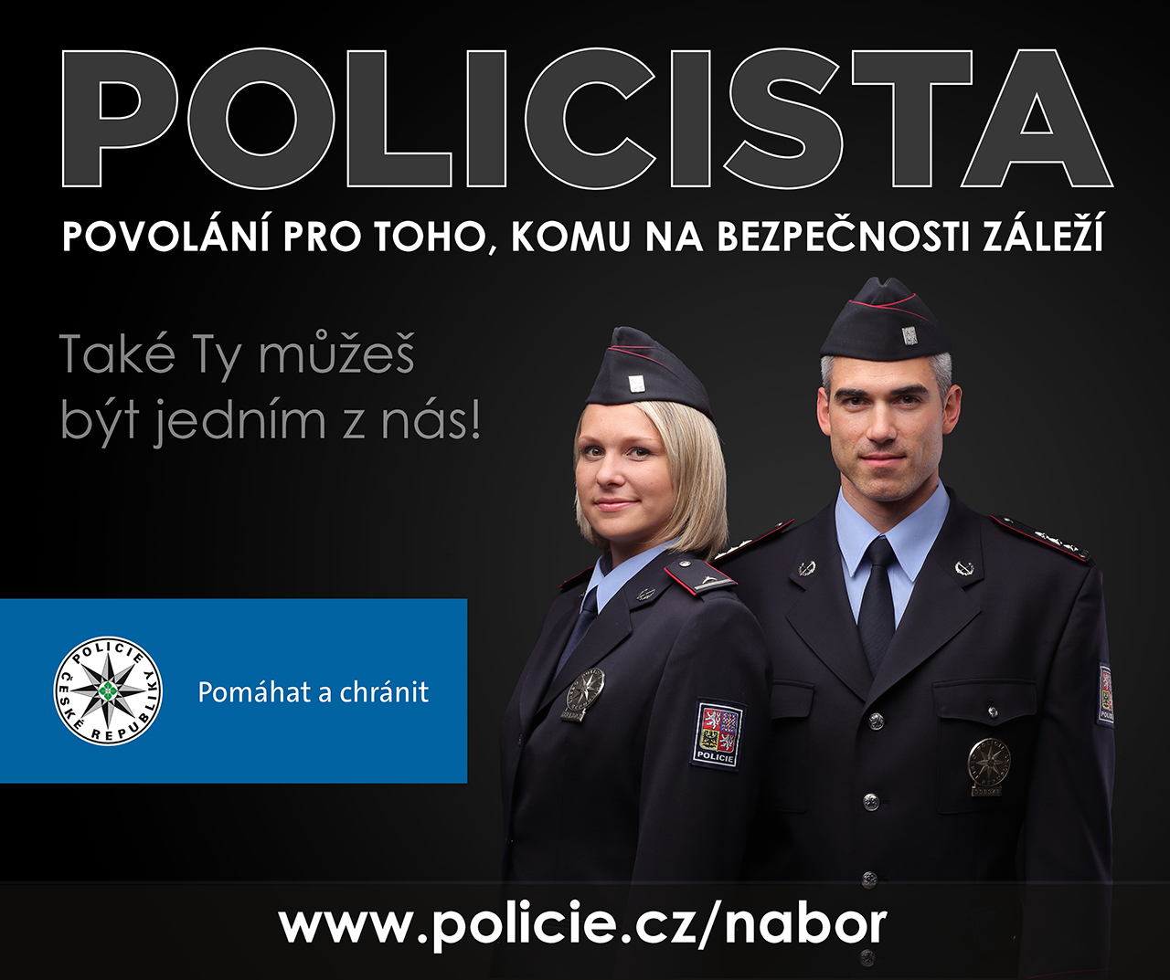
Nabízíme:
- nástupní plat ve výši 21.840,- Kč
- pravidelný měsíční příjem
- po úspěšném ukončení kurzu základní odborné přípravy (1rok) minimální plat
ve výši 27.840,- Kč
- stabilní zaměstnání
- dlouhodobou perspektivu
- náborový příspěvek ve výši 75.000,- Kč
- sociální jistoty a kariérní postup
- 6 týdnů dovolené
- příspěvek k připojištění
- další vzdělávání Požadujeme:
- občanství České republiky
- věk nad 18 let
- plná způsobilost k právním úkonům
- bezúhonnost
- minimálně střední vzdělání s maturitou
Policie České republiky
Krajské ředitelství policie Ústeckého kraje
Lidické nám. 899/9
Ústí nad Labem
telefon: 974 421 750
mobil: 727 917 225
e-mail: krpu.nabor@pcr.cz

